1월 19일

플레이어 – 무기 매니저 상호작용 버그 수정.

확인된 버그) 무기 중첩 시 2개 습득 완료 / 다음 무기 습득 딜레이는 애니메이션으로

추가된 에셋들 경로 갱신

파일명 변경 크레모아 pin_Top 대신 Claymore로 변경

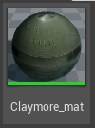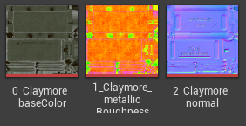

하나로 통일 후 메쉬들은 폴더 새로 만들어서 안에 들어갈거임

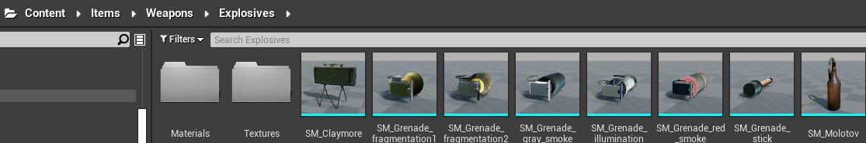

칼 및 후라이팬 메터리얼 및 텍스처 명칭 정정

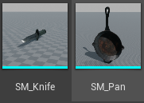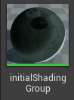

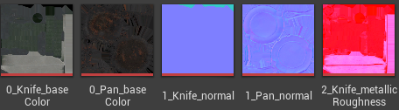

신규 데이터 테이블 생성

